2018.12.19回撤分析

晚上9点30开始，短时间内2小时，出现大幅震荡，大趋势性反转

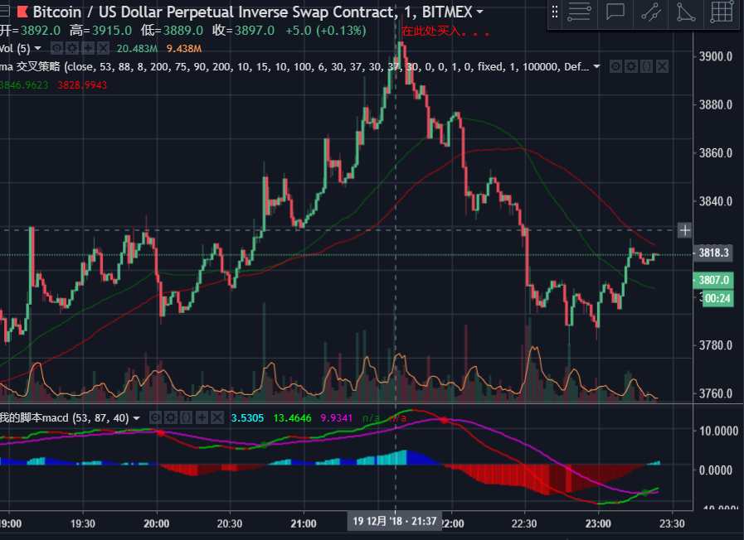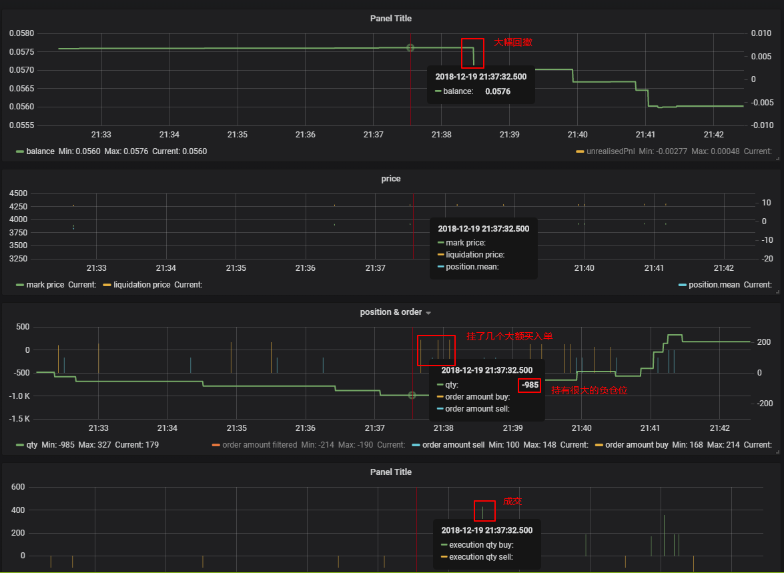

分析： 由于价格一直在往上走，导致卖空仓位逐渐成交增加，而买入挂单一直无法成交，而到高点的时候，买入挂单几乎一定会成交导致发生低卖高买的情况发生，导致大幅回撤

解决思路：震荡过大， 应该不要交易，比如ISP delta 变化过大，还有就是价格在最近的价格区间也应该做处理